# Práctica: Poblado y consultas

# use crunchy;

## /*1-los nombres de listas creadas los usuarios con su nombre y su fecha de creación y los animes que contienen y las listas creadas a partir de 2019*/

# select lista.nombre as 'nombre de la lista' ,usuario.nickname as 'nickname del usuario',lista.fecha_de_creacion as 'fecha de creacion de la lista',anime.nombre as 'nombre del anime'

# from lista

# join usuario on usuario.id=lista.id_usuario

# join lista_anime on lista_anime.id_lista = lista.id

# join anime on anime.id = lista_anime.id_anime

# where lista.fecha_de_creacion > date_sub(curdate(),interval 4 year);

# 

# Al menos 5 consultas deberán trabajar sobre 3 tablas 1/5

# Al menos 5 consultas utilizaran ́ funciones de fecha no repetidas 1/5

## /*2-usuarios que pagan un plan mensual y con quien lo comparten*/

# select usuario.nickname as 'usuario que paga' ,nombreRata.nickname as 'usuario que ratea'

# from usuario

# join plan_menusal_usuario on plan_menusal_usuario.id_usuario = usuario.id

# join plan_mensual on plan_mensual.id = plan_menusal_usuario.id_plan_mensual

# join metodo_de_pago on metodo_de_pago.id_plan_mensual = plan_mensual.id

# join usuario_comparte_plan_mensual on usuario_comparte_plan_mensual.id_plan_mensual = plan_mensual.id

# join usuario nombreRata on nombreRata.id = usuario_comparte_plan_mensual.id_usuario_ratea;

# 

* Al menos 5 consultas deberán trabajar sobre 4 tablas 1/5

# /*3-personaje que no tengan adaptación animada y el número de veces que un producto suyo se ha vendido*/

select personaje.nombre, count(producto.id_personaje) as 'producto de ese personaje'

from personaje

join producto on producto.id_personaje = personaje.id

where personaje.id not in (select personaje.id

from personaje

join mangas on mangas.id = personaje.id_manga

join genero on genero.id = mangas.id_genero

join anime on anime.id_genero = genero.id)

group by producto.id_personaje;

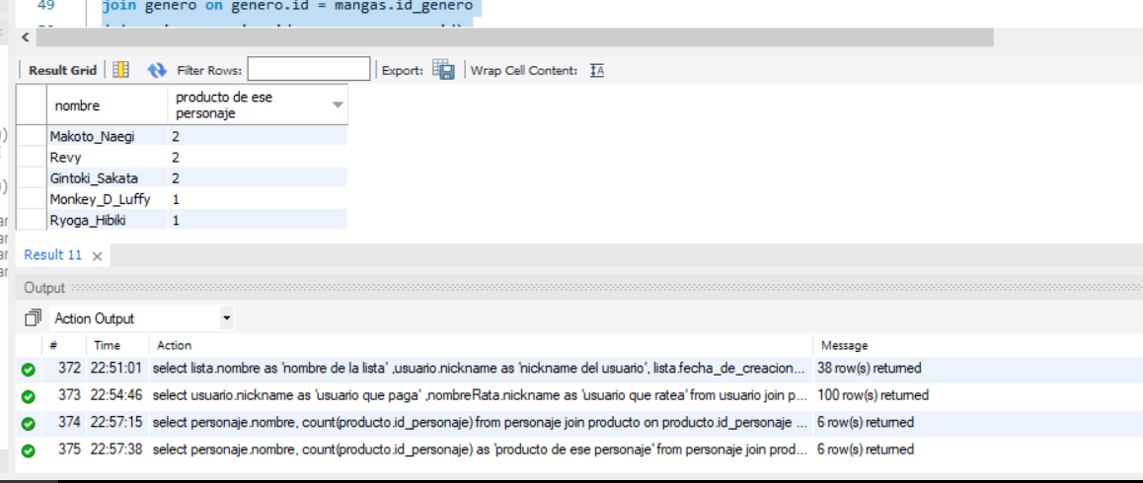

* Al menos 5 consultas deberán trabajar sobre 3 tablas 2/5
* Al menos 2 consultas subconsultas 1/2
* Al menos 4 consultas utilizaran ́ GROUP BY / HAVING 1/4

# /*4-la lista que hace más tiempo se ha creado, el usuario que la creo, el pan de ese usuario y factura*/

select lista.fecha_de_creacion as 'fecha_lista',usuario.nickname as 'usuario que la creo' ,metodo_de_pago.factura

from usuario

join lista on lista.id_usuario = usuario.id

join plan_menusal_usuario on plan_menusal_usuario.id_usuario = usuario.id

join plan_mensual on plan_menusal_usuario.id_plan_mensual = plan_mensual.id

join metodo_de_pago on metodo_de_pago.id_plan_mensual = plan_mensual.id

having fecha_lista = (select max(lista.fecha_de_creacion)

from lista);

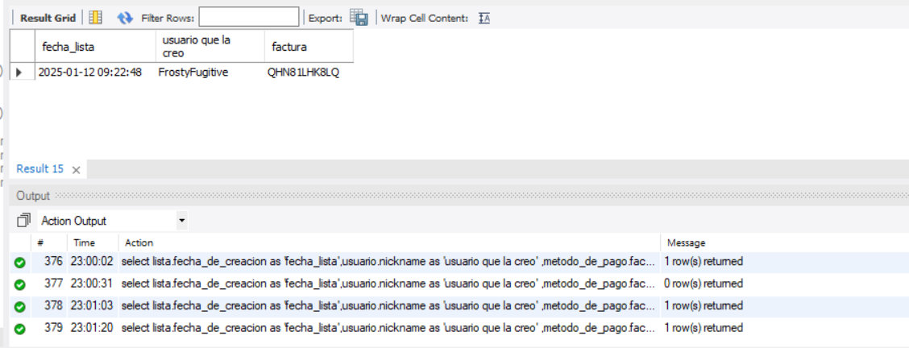

* Al menos 5 consultas deberán trabajar sobre 4 tablas 2/5
* Al menos 2 consultas contendrán subconsultas 2/2
* Al menos 4 consultas utilizaran GROUP BY / HAVING 2/4

# /*5- Compañías de envió las cuales estén en un atasco el producto que es y al usuario que va destinado*/

select compañia_de_envio.nombre as 'nombre_compañia', compañia_de_envio.estado_del_trafico ,personaje.nombre as 'nombre del producto' , usuario.nickname

from compañia_de_envio

join producto on producto.id_compañia_de_envio = compañia_de_envio.id

join personaje on personaje.id = producto.id_personaje

join mangas on mangas.id = personaje.id_manga

join usuario_mangas on usuario_mangas.id_mangas = mangas.id

join usuario on usuario.id = usuario_mangas.id_usuario

having estado_del_trafico = 'atasco';

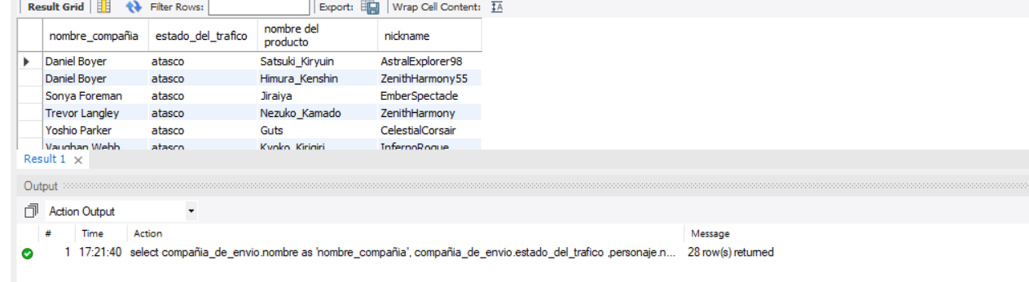

* Al menos 4 consultas utilizaran GROUP BY / HAVING 2/4
* Al menos 5 consultas deberán trabajar sobre 4 tablas 3/5

# /*6-el personaje del que más pedidos se han hecho con sus animes (si lo tiene) */

select count(*) as 'numero_de_envios',personaje.nombre as 'nombre_personaje' , anime.nombre as 'nombre_anime'

from personaje

join producto on producto.id_personaje = personaje.id

join mangas on mangas.id = personaje.id_manga

join genero on genero.id = mangas.id_genero

join anime on anime.id_genero = genero.id

group by producto.id_personaje

having numero_de_envios= (select max(numero_de_envios)

from(

select count(*) as 'numero_de_envios'

from personaje

join producto on producto.id_personaje = personaje.id

group by producto.id_personaje)

as numero_envios);

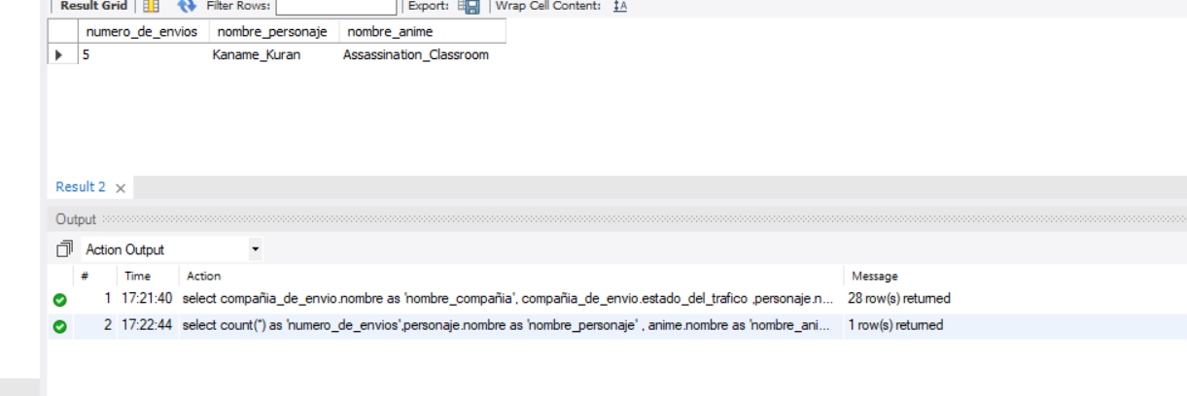

* Al menos 5 consultas deberán trabajar sobre 4 tablas 4/5
* Al menos 4 consultas utilizaran GROUP BY / HAVING 3/ 4

# /*7-todos los usuarios que tengan más de 2 año con la plataforma y las veces que han comprado en la tienda (tomaos el curdate () como la fecha máxima de mi base) */

select usuario.nickname ,plan_mensual.fecha_inicio as 'fecha', count(*) as 'veces_comprado_tienda'

from producto

join personaje on personaje.id = producto.id_personaje

join mangas on mangas.id = personaje.id_manga

join usuario_mangas on usuario_mangas.id_mangas = mangas.id

join usuario on usuario.id = usuario_mangas.id_usuario

join plan_menusal_usuario on plan_menusal_usuario.id_usuario = usuario.id

join plan_mensual on plan_mensual.id = plan_menusal_usuario.id_plan_mensual

where plan_mensual.fecha_inicio >date_sub((select max(fecha) from ( select plan_mensual.fecha_inicio as 'fecha' from plan_mensual )as fecha_maxima) ,interval 24 month)

group by producto.id_usuario;

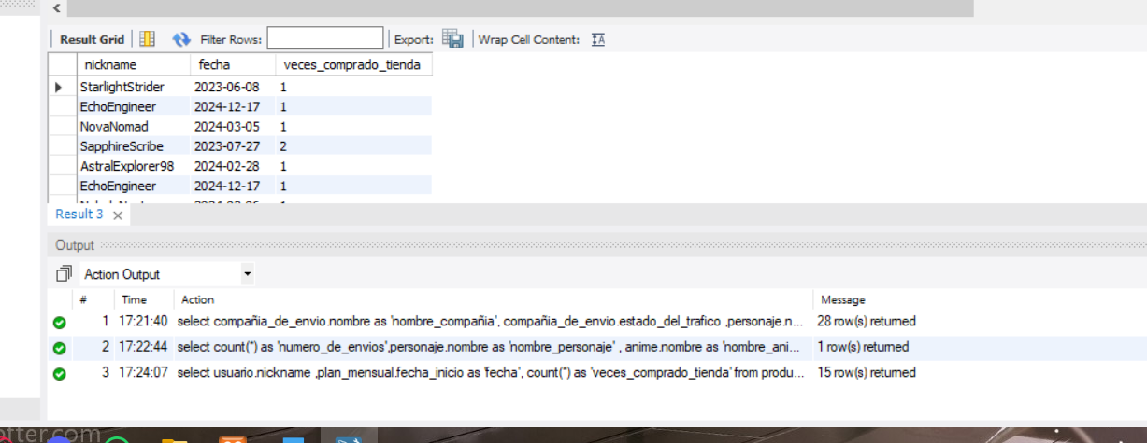

* Al menos 5 consultas deberán trabajar sobre 4 tablas 5/5
* Al menos 4 consultas utilizaran GROUP BY / HAVING 4/4
* Al menos 5 consultas utilizaran ́ funciones de fecha no repetidas 2/5

# /*8-las listas creadas por cada usuario y las litas creadas solo en 2024 */

select usuario.nickname , lista.fecha_de_creacion

from usuario

left join plan_menusal_usuario on plan_menusal_usuario.id_usuario = usuario.id

left join plan_mensual on plan_mensual.id = plan_menusal_usuario.id_plan_mensual

left join lista on lista.id_usuario = usuario.id;

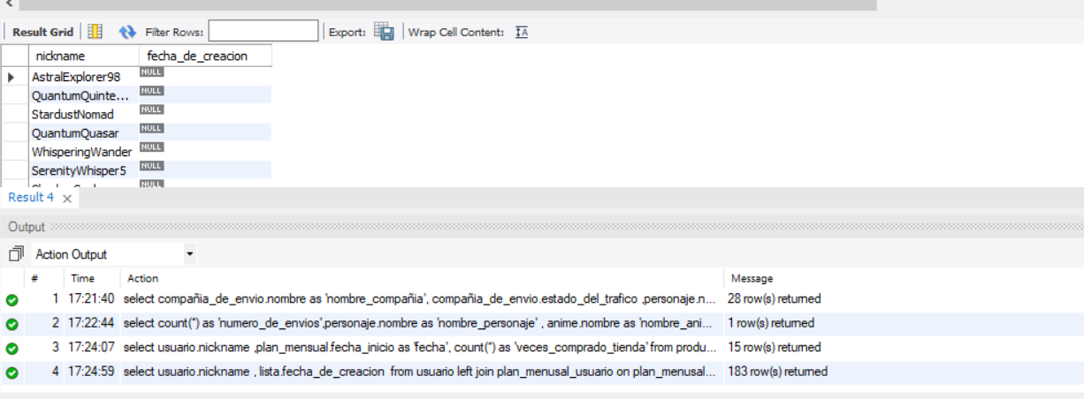

* Al menos 2 consultas utilizaran OUTER JOIN 1/2
* Al menos 5 consultas deberán trabajar sobre 3 tablas 3/5

# /*9-los usuarios que no han creado una lista y los mangas que se ha leído*/

create view usuario_crea_listas as

select usuario.id

from usuario

join lista on lista.id_usuario = usuario.id;

select usuario.nickname , mangas.nombre

from usuario

left join lista on lista.id_usuario = usuario.id

left join usuario_mangas on usuario_mangas.id_usuario = usuario.id

left join mangas on mangas.id = usuario_mangas.id_mangas

where usuario.id not in (select id from usuario_crea_listas) ;

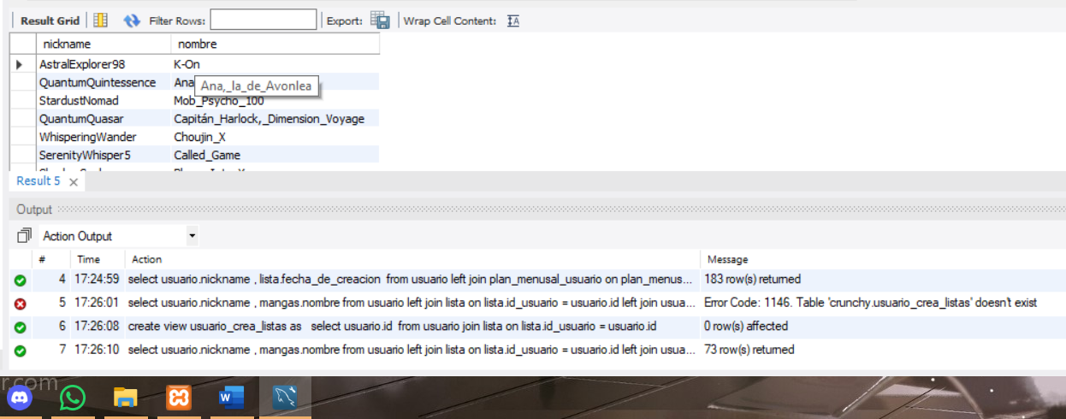

* Al menos 5 consultas deberán trabajar sobre 3 tablas 3/5
* Al menos 2 consultas utilizaran ́ OUTER JOIN 2/2
* Al menos 5 consultas utilizaran ́ vistas 1/5

# /*10-los usuarios que se han acabado un manga en 2022, los nombres de los mangas y su género */

select usuario.nickname,mangas.nombre

from usuario

join usuario_mangas on usuario_mangas.id_usuario = usuario.id

join mangas on mangas.id = usuario_mangas.id_mangas

join genero on genero.id = mangas.id_genero

where year(fecha_final_del_usuario) = year(date_sub(curdate(),interval 2 year));

* 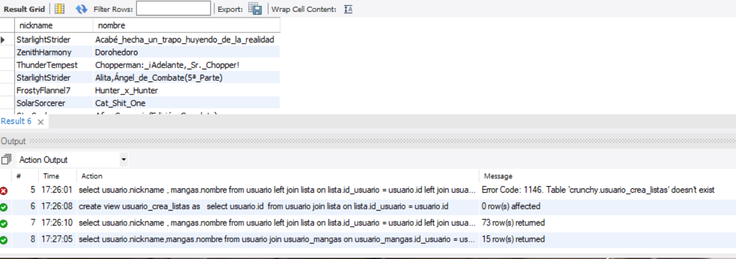Al menos 5 consultas utilizaran funciones de fecha no repetidas 3/5
* Al menos 5 consultas deberán trabajar sobre 3 tablas 4/5

# /*11-los usuarios que tengan el plan mensual de superfan y las listas que han creado desde 2022*/

create view usuarios_super_fan as

select usuario.id as 'usuario_id'

from usuario

where usuario.id_plan_mensual= 2;

drop view usuarios_super_fan;

select usuario.nickname , lista.nombre

from usuario

join lista on lista.id_usuario = usuario.id

join usuarios_super_fan on usuarios_super_fan.usuario_id = usuario.id

join lista_anime on lista_anime.id_lista = lista.id

join anime on anime.id = lista_anime.id_anime

where lista.fecha_de_creacion < date_add(curdate(),interval 2 year);

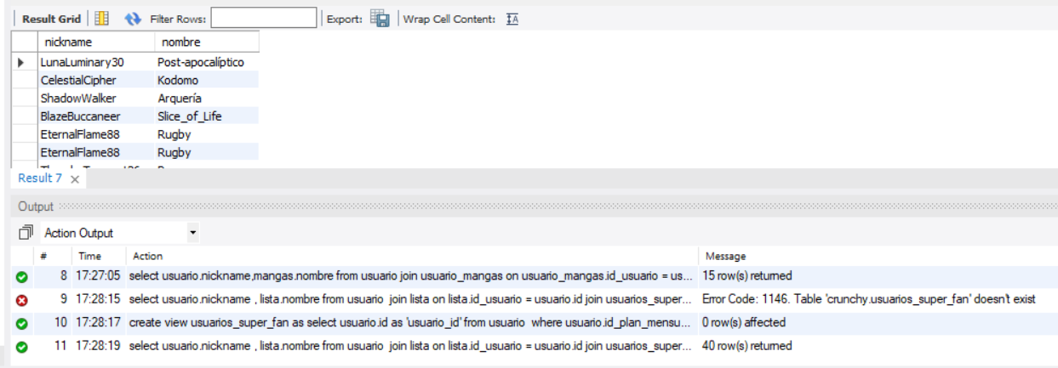

* Al menos 5 consultas utilizaran funciones de fecha no repetidas 4/5
* Al menos 5 consultas deberán trabajar sobre 3 tablas 5/5
* Al menos 5 consultas utilizaran ́ vistas 2/5

# /*12-usuarios que se han empezado un manga hace 36 meses y que tenga estado de ánimo triste*/

create view usuarios_tristones as

select usuario.id as 'usuario_id'

from usuario

where estado_animo = 'triste';

drop view usuarios_tristones;

select usuario.nickname

from usuario

join usuario_mangas on usuario_mangas.id_usuario = usuario.id

join usuarios_tristones on usuarios_tristones.usuario_id = usuario.id

where month(fecha_final_del_usuario) = month(date_sub(curdate(),interval 36 month));

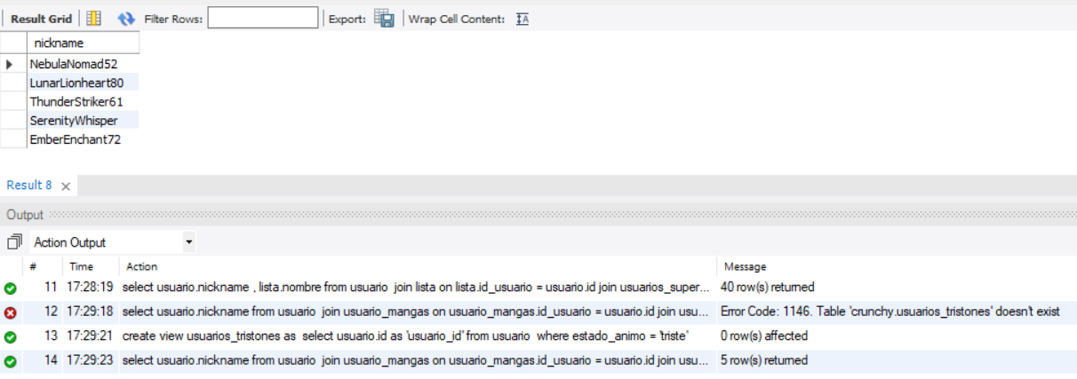

* Al menos 5 consultas utilizaran funciones de fecha no repetidas 5/5
* Al menos 5 consultas utilizaran vistas 3/5

# /*13-Usuarios con más de 30 episodios vistos y que se han visto el anime de ‘Death_Note' */

create view usuarios_episoidos_vistos

as

select usuario.id as 'id_usuarioo', usuario.nickname as 'nombre_user'

from usuario

where usuario.episodios_vistos >30;

drop view usuarios_episoidos_vistos;

select nombre_user

from usuarios_episoidos_vistos

join usuario_anime on usuario_anime.id_usuario = usuarios_episoidos_vistos.id_usuarioo

join anime on anime.id = usuario_anime.id_anime

where anime.nombre = 'Death_Note';

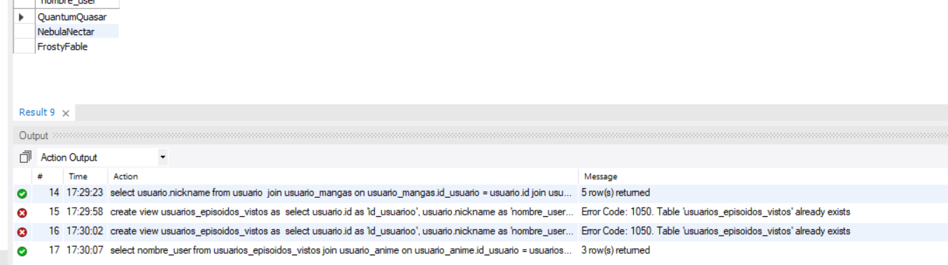

* Al menos 5 consultas utilizaran vistas 4/5

# /*14-Usuarios que tenga en plan mensual de fan de los cuales que se ha leído un manga con traducción y que tengan subtítulos*/

create view usuarios_fan

as

select usuario.id as 'id_fan_user', usuario.nickname as 'nombre_user'

from usuario

where usuario.id_plan_mensual = 0;

drop view usuarios_fan;

select nombre_user as 'nombre de usuario'

from usuarios_fan

join usuario_mangas on usuarios_fan.id_fan_user = usuario_mangas.id_usuario

join mangas on mangas.id = usuario_mangas.id_mangas

join traduccion_manga on traduccion_manga.id_manga= mangas.id

join traducion on traducion.id = traduccion_manga.id_traduccion

where traducion.subtitulos = 1;

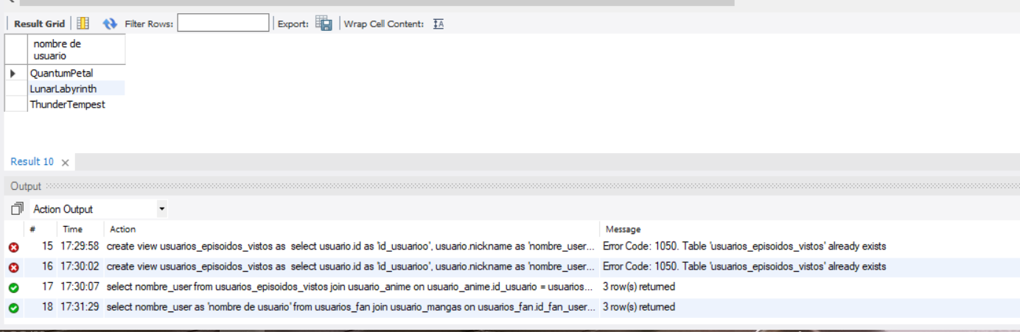

* Al menos 5 consultas utilizaran vistas 5/5

# /*15-personajes que midan más de un 1.90 y que tengan adaptación animada */

create view personajes_altos

as

select nombre as 'nombre_personajes' , personaje.id as 'id_personaje',id_manga

from personaje

where estatura >= 190;

drop view personajes_altos;

select nombre_personajes

from personajes_altos

join mangas on mangas.id = personajes_altos.id_manga

join genero on mangas.id_genero = genero.id

join anime on anime.id_genero = genero.id